**CMEI RECANTO INFANTIL**

**PROFESSORAS:** ACÁTIA E VILLANY **DATA:** 22/06/2015

**EU SOU**___________________________________________________

**OBJETIVO**: Desenvolver hábitos de conscientização sobre o desperdício da água;

Faça um lindo colorido na gota de água com giz de cera azul.

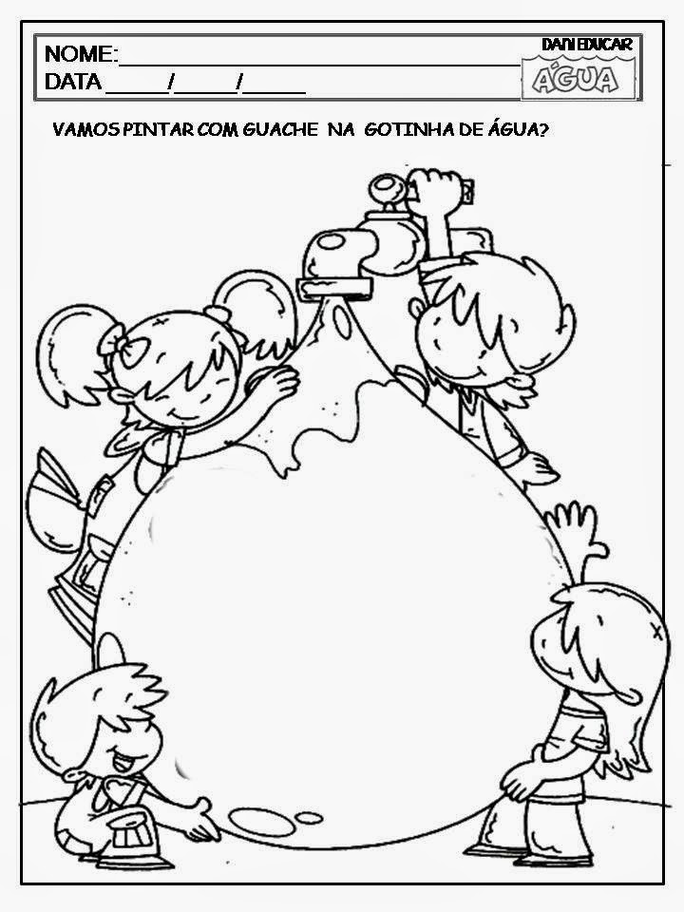

**CMEI RECANTO INFANTIL**

**PROFESSORAS:** ACÁTIA E VILLANY **DATA:** 23/06/2015

**EU SOU**___________________________________________________

**OBJETIVO**: Desenvolver hábitos de conscientização sobre o desperdício da água;

Faça um lindo colorido na gota de água com tinta guache azul.



**CMEI RECANTO INFANTIL**

**PROFESSORAS:** ACÁTIA E VILLANY **DATA:** _____/06/2015

**EU SOU**___________________________________________________

**OBJETIVO**: Valorizar a cultura popular.

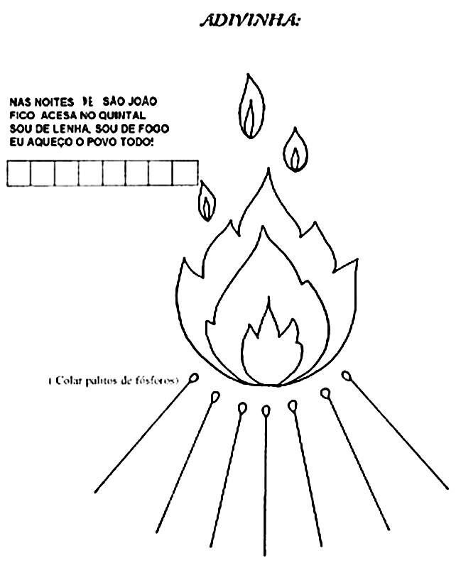 VIVA SÃO JOÃO!! Vamos deixar nossa fogueira linda, colando palito de churrasco e fazendo um lindo